Список литературы :

- Государственная символика Российской федерации [Текст] : Конституция РФ. Государственный гимн РФ. Государственный герб РФ. Государственный флаг РФ. - Москва : Экзамен, 2003. - 64с.

- Конституция Российской Федерации [Текст]; Федеральный конституционный закон "О государственном гимне Российской Федерации"; Федеральный конституционный закон "О государственном гербе Российской Федерации"; Федеральный конституционный закон "О государственном флаге Российской Федерации". - Москва : Омега- Л, 2013. - 64 с.

- Конституция Российской Федерации [Текст]; Конституция Российской Федерации; Государственная символика РФ; Гимн, Герб, Флаг. - Москва: Омега- Л, 2015. - 64 с. : ил.
Центральная городская библиотека
353290 г. Горячий Ключ, ул. Ленина,203/1

е-mail: biblioteka.gorkluch@gmail.com
www.librarygk.ru

Часы работы
10.00-18.00
Без перерыва
Выходной — понедельник
Последний день месяца — санитарный
МБУК «ЦБС»
Центральная городская библиотека
Отдел методической работы

Конституция России – 25 лет!

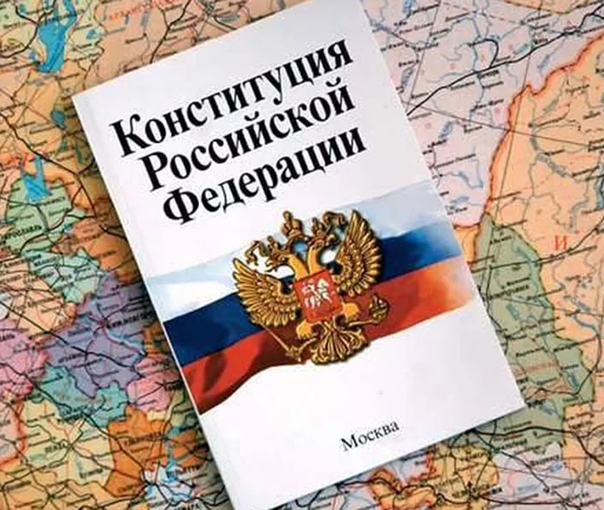

Горячий Ключ
2018
Конституция Российской Федерации является основным документом государства и главным источником национальной системы права. В ней провозглашаются и гарантируются права и свободы человека и гражданина, определяются основы общественного строя, форма правления и территориального устройства, а также основы организации центральных и местных органов власти.
Первой Конституцией в истории России стала Конституция РСФСР 1918 г., закрепившая в стране диктатуру пролетариата и Советы рабочих, крестьянских и красноармейских депутатов как основную форму власти. В 1925 г. была введена в действие новая Конституция РСФСР, согласующаяся с положениями Конституции СССР, принятой в 1924 г. В 1936 г. была принята новая, так называемая «Сталинская конституция» СССР, что привело к внесению соответствующих изменений и в Основной закон РСФСР в 1937 г. Последней Конституцией советской России, действовавшей вплоть до распада Советского Союза, была Конституция 1978г., основанная на положениях «Брежневской» Конституции СССР 1977г. В 1989- 2002 г. в неё был внесён ряд изменений, связанных с политическими трансформациями в обществе и с провозглашением суверенитета России. Распад СССР потребовал создания принципиально иного Основного закона, отражающего особенности нового государства - Российской Федерации. 12 декабря 1993 г. по результатам всенародного голосования была принята Конституция Российской Федерации. 25 лет назад проект Конституции РФ, разработанный Конституционным совещанием при участии около 800 юристов, президентским Указом был выдвинут на всеобщее голосование. В дополнение к Указу было утверждено «Положение о всенародном голосовании по проекту Конституции Российской Федерации 12 декабря 1993 года», в котором содержались организационные моменты, связанные с процедурой принятия Конституции. Голосующим в бюллетенях задавался вопрос «Принимаете ли Вы Конституцию Российской Федерации? «Да» или «Нет». Конституция считалась принятой, если за ее принятие проголосовало более 50 процентов избирателей, принявших участие в голосовании. В итоге 58,43% граждан проголосовали за принятие проекта Конституции, против высказались 41,57%. Конституция РФ была принята и вступила в действие со дня ее опубликования в «Российской газете».
Действующая Конституция России состоит из Преамбулы и двух разделов. В преамбуле подчёркивается, что Конституция принята многонациональным народом страны, и называются шесть основополагающих целей, реализация которых является главной задачей государства: утверждение прав и свобод человека, утверждение гражданского мира и согласия в Российской Федерации, сохранение исторически сложившегося государственного единства, возрождение суверенной государственности России, утверждение незыблемости демократических основ Российского государства, обеспечение благополучия и процветания России.
Первый раздел Конституции включает 9 глав и состоит из 137 статей, закрепляющих основы политической, общественной, правовой, экономической, социальной систем государства, основные права и свободы личности, федеративное устройство страны, статус органов публичной власти, а также порядок пересмотра Конституции и внесения в неё поправок.
Второй раздел включает заключительные и переходные положения, определяющие порядок введения Конституции, степень распространения её норм на органы власти, сформированные в предшествующий период на основе других законодательных актов, а также фиксирует преемственность конституционно-правовых норм. Конституционные нормы регулируют широкий круг общественных отношений.
Конституция РФ составляет базу текущего законодательства, предопределяя содержание как федерального законодательства, так и законодательства субъектов Федерации. Производные от ее отраслевого законодательства воспроизводят и развивают конституционные принципы, базируются на них. Опыт последних десятилетий наглядно подтвердил, что реальная свобода возможна только при наличии эффективно работающего государства и стабильной Конституции.
Со времени принятия Конституции 1993 г. в неё были внесены поправки о новом наименовании субъектов Российской Федерации, об изменении срока полномочий Президента Российской Федерации и Государственной Думы, о Верховном Суде Российской Федерации и прокуратуре Российской Федерации. Конституция несмотря на то, что является фундаментальной, не остается неизменной, в нее вносятся существенные поправки, призванные улучшить эффективность действующей Конституции. Инаугурационный экземпляр Конституции РФ хранится в библиотеке главы государства в Кремле.
День принятия Конституции Российской Федерации (12 декабря 1993 года) является официальным национальным праздником России.

